﻿10. Sitzung des Schulausschusses
der Stadt Bergneustadt
am 20.11.2023

Öffentliche Sitzung
- Verpflichtung beratender Mitglieder
Frau Lorenz- Rath wird verpflichtet

- Vorstellung der stellv. Schulleiterin Hauptschule
Frau Lorenz- Rath

- Klassenbildung im Primarbereich, hier: Schuljahr 2024/2025

Zum jetzigen Kenntnisstand werden zum Schuljahr folgen Schülerzahlen erwartet:

﻿GV Bergneustadt insgesamt 85 Kinder
(davon bekenntnisorientierter Zweig 22 Kinder)
GGS Hackenberg 58 Kinder
GGS Wiedenest 71 Kinder
---------------------------------------------------------------------
Insgesamt: 214 Kinder
O

﻿(1) Die Anzahl der zu bildenden Eingangsklassen an einer Grundschule beträgt für jahrgangsbezogenen und jahrgangsübergreifenden Unterricht bei einer Schülerzahl von:
1. bis zu 29 eine Klasse;
2. 30 bis 56 zwei Klassen;
3. 57 bis 81 drei Klassen;
4. 82 bis 104 vier Klassen;
5. 105 bis 125 fünf Klassen;
6. 126 bis 150 sechs Klassen.

Insgesamt dürfen laut Verordnung zur Klassenbildung maximal 10 Klassen (214 / 23 = 9,3043, wird aufgerundet) in Bergneustadt gebildet werden (kommunale Klassenrichtzahl = 10). Die Zahl der Klassen kann aus pädagogischen, schulorganisatorischen oder baulichen Gründen unterschritten werden.

Aus baulichen Gründen können an den Standorten nur folgende Klassenzahlen eingerichtet werden:

﻿Grundschulverbund Bergneustadt 4 Eingangsklassen,
Sonnenschule Auf dem Bursten
(davon drei Eingangsklassen am Hauptstandort
sowie eine am bekenntnisgeprägten Teilstandort)
Grundschule Hackenberg 2 Eingangsklassen,
Grundschule Wiedenest 2 Eingangsklassen.

Es gilt die Klassenfrequenzbandbreite innerhalb der so gebildeten Klassen von 15 bis 29.

Das bedeutet, dass die GGS Wiedenest rechnerisch 13 Kinder ablehnen muss und die GGS Hackenberg 2. Der GV Sonnenschule kann diese noch aufnehmen und läge dann mit 100 Kindern mit in der vorgegebenen Bandbreite von 82 – 104 für 4 Klassen. Da aber noch Kinder umziehen, zurückgestellt werden oder Förderschulen besuchen werden, ist mit keinen (GGH) bzw. nur sehr wenigen Ablehnungen zu rechnen, die die Sonnenschule problemlos aufnehmen kann

Der Schulausschuss hat die Klassenbildungszahlen so dem Rat empfohlen.

- Schülerbeförderung zu Bergneustädter Schulen
  - Antwort der Gemeinde Reichshof bez. Möglichkeiten der Zusammenarbeit im Rahmen des Schülerspezialverkehrs

Die Gemeinde Reichshof ist zwar interessiert, sieht aber wegen der ähnlichen Anfangszeiten und des ausgeklügelten Busfahrplans kaum eine Möglichkeit, beim Schülerspezialverkehr zusammenzuarbeiten.

  - Auswertung der Gemeinde Reichshof bez. der aktuellen Kinderzahlen in den ehemals starken "Entsendeortschaften", Stand: 14.08.2023
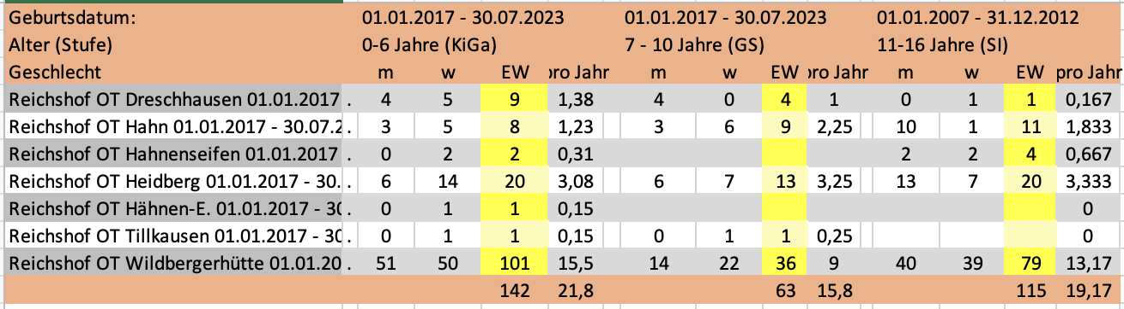

Man erkennt, dass die Jahrgänge in der Grundschule derzeit schwächer (15,8 / Jahrgang) sind, als in der weiterführenden Schule (SI, 19,17 / Jahrgang, dass aber die Jahrgänge in der Kita wieder stärker werden (21,8 / Jahrgang).
Kurzfristig (in den nächsten 4 Jahren) bietet Reichshof relativ wenig Potential für auswärtige Schulen, langfristig (5 – 10 Jahre) jedoch schon.

Übergang zu den Sekundarstufen von der GGS Wildbergerhütte 19/20 – 22/23
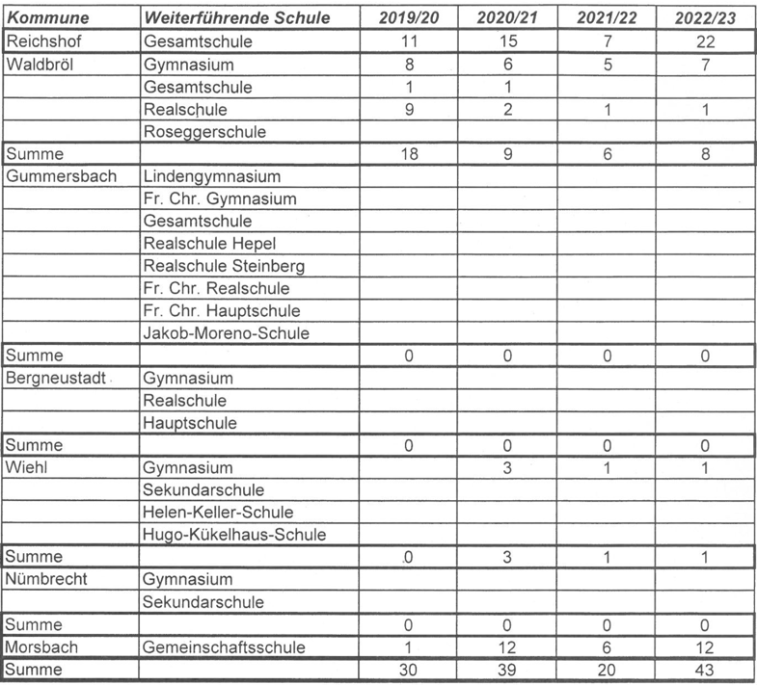
GY-Quote 19/20 - 26,6%; 20/21 - 23,1%; 21/22 – 30%, 22/23 – 18,6%
Waldbröl ist derzeit das Gymnasium der Wahl mit 5-8 SuS, die dorthin wechseln. Alternativ zur hauseigenen Gesamtschule ist die Gemeinschaftsschule in Morbach für die Kinder aus Wildbergerhütte attraktiv.

Eine Abwerbung von Waldbröl rettet das WWG also nicht.

  - Antwort der Oberbergischen Verkehrsgesellschaft mbH (OVAG) bez. der Busverbindungen Reichshof - WWG / Reichshof – RS

Die Fahrpläne werden zum neuen Schuljahr nicht geändert.

Eine Analyse des Schulausschussvorsitzenden der Busverbindungen am Beispiel der Verbindung von Wildbergerhütte zum Gymnasium Waldbröl und zum WWG Bergneustadt hat ergeben, dass bei nahezu gleicher reiner Fahrzeit der zeitliche Aufwand erheblich differiert. So ist der Bus nach Waldbröl durchgehend, zum WWG müssen die Schülerinnen und Schüler zweimal umsteigen. Der Zeitverlust beträgt dabei bis zu 12 Minuten (Busbahnhof Derschlag). Zudem kommt der Bus bereits 27 Minuten vor Unterrichtsbeginn an, bei der Rückfahrt fährt der Bus erst 20 Minuten nach Unterrichtsschluss. Insgesamt müssen die Schülerinnen und Schüler zum WWG 20 Minuten früher losfahren und kommen über eine Stunde später zuhause an.

Der Schulausschuss fordert den Rat daher einstimmig auf, folgenden Beschluss zu fassen:

Die Busfahrpläne der OVAG sind auf die Anfangs- und Endzeiten der Bergneustädter weiterführenden Schulen bis zur nächsten Aktualisierung der OVAG-Pläne abzustimmen und vor Inkrafttreten dem Schulausschuss vorzulegen.

Als weitere Möglichkeit, die Busverbindungen zu verbessern, beauftragt der Schulausschuss die Verwaltung, die Ausbildungsbetriebe zu kontaktieren, um eine Sponsoring zugunsten eines Schüler- und Ausbildungsspezialverkehrs herbeizuführen.

- Mitteilungen
  - Schulabgängerstatistik 20/21 -22/23

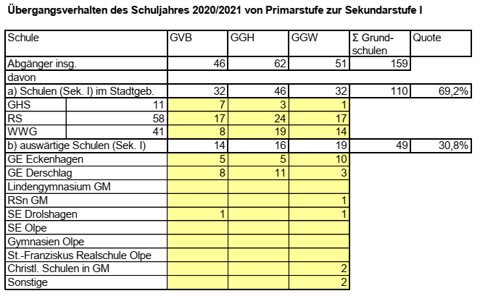

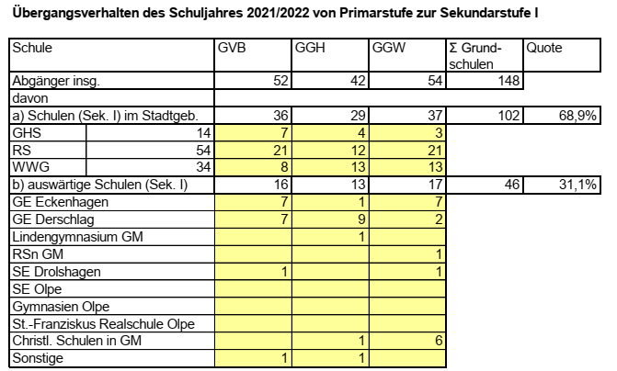

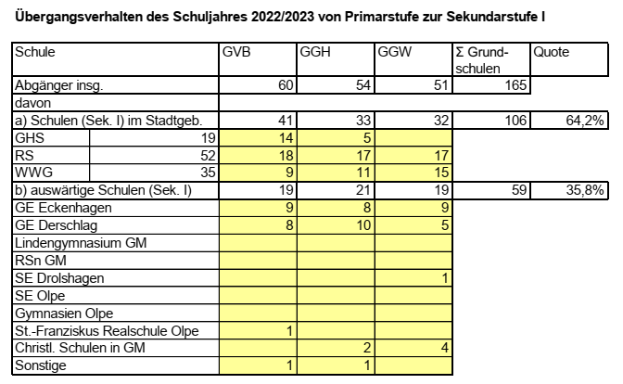

22/23: Man erkennt eine Übergangsquote in Bergneustadt zum WWG von 35/165 = 21,2%. Innerhalb der GS gibt es große Unterschiede: GVB 15%, GGH 20,4% und GGW 37,3%. Es wechseln keine Kinder an auswärtigen Gymnasien.

Historie: siehe folgende Tabelle

Übergangsverhalten in Prozent nach Jahren

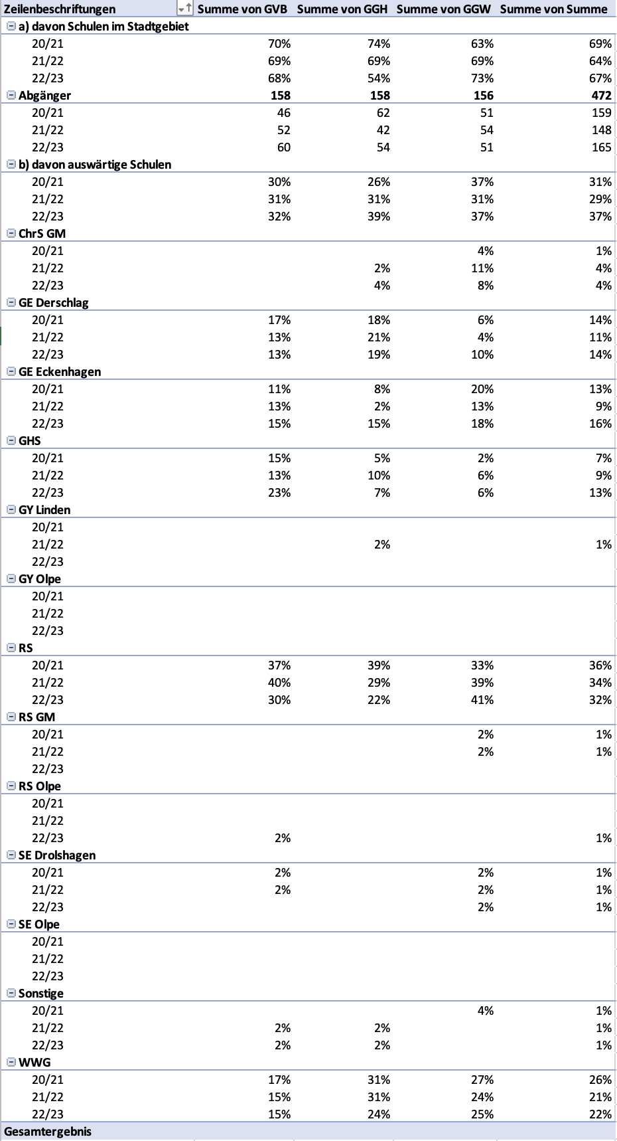

Man erkennt:
- Insgesamt bleiben etwa 2/3 der SuS in Bergneustadt
- an der GGH ist der Anteil aber von 74% auf 54% gesunken, hier ist insbesondere der Anteil der GE Eckenhagen auf Kosten der RS gestiegen.
- Der Anteil der HS ist leicht gestiegen
- Aus GVB wechselt niemand an die christlichen Schulen, aus GGW schon
- Die Übergangsquoten ans WWG sind recht stabil

(siehe auch folgende Tabelle)

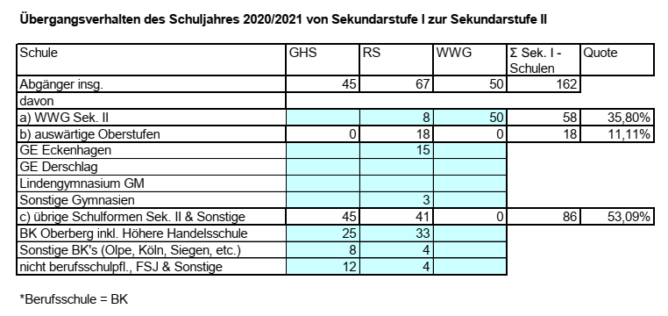
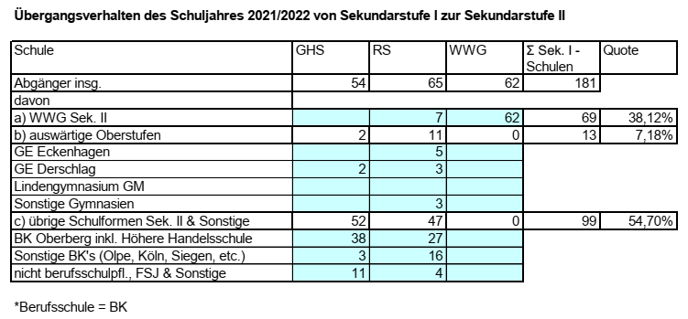
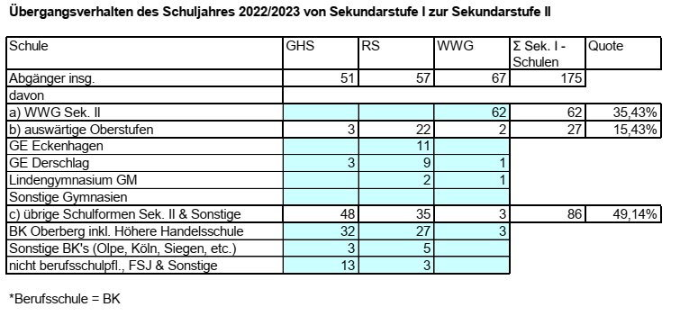

22/23: Nach der RS besuchen 38,6% der Schüler eine gymnasiale Oberstufe, von denen wechseln 90% an die Gesamtschulen und 10% ans Lindengymnasium GM. Der Grund ist der Übergang von G8 auf G9, mit Ausnahme der Bündelungsgymnasien (z.B. Lindengymnasium) hatten die Gymnasien wie das WWG keine Einführungsphase (EF) und somit keine Möglichkeit, Realschüler in die Oberstufe aufzunehmen.

Historie: Im Übergangsverhalten von der SI in die SII erkennt man, dass in 20/21 und 21/22 8 bzw. 7 SuS von der Realschule in die Oberstufe des WWG gewechselt sind. Der größte Teil wechselt in die Oberstufe einer Gesamtschule, dies ist an RS üblich. Es wechseln aber auch 2 bis 3 an auswärtige Gymnasien. Alle in die Oberstufe versetzten SuS des WWG haben in 20/21 und 21/22 auch dort weitergemacht. In 22/23 haben zwei SuS die Oberstufe gewechselt, ein S. an ein anderes Gymnasium. Auch das ist nicht unüblich, dass SuS des Gymnasiums sich an einer GE größere Chancen erhoffen, da einige SuS auch aus Gummersbach kommen, ist auch ein Wechsel nach GM nicht als Trend zu betrachten.

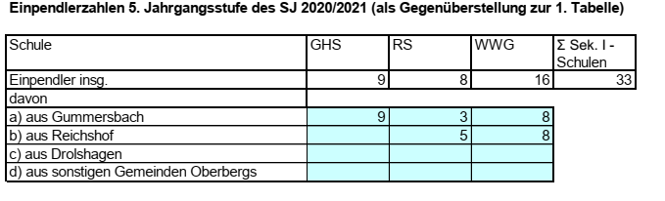
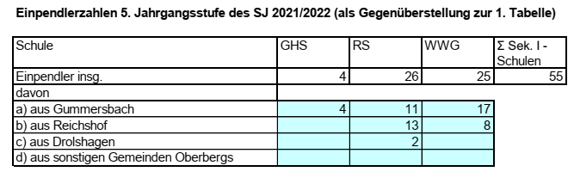
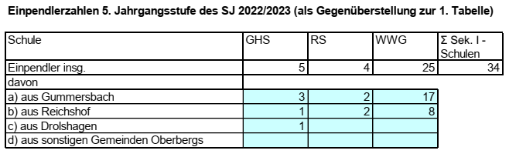

22/23: Es pendeln 34 Schüler ein, 73,5% gehen ans WWG. Nach Tabelle 1 pendeln allerdings 59 SuS aus.

Historie: Die Einpendlerzahlen haben abgenommen, insbesondere hatte die RS in 21/22 außergewöhnlich hohe Einpendlerzahlen. Das WWG hat nach wie vor hohe EInpendlerzahlen.

Vergleich zu den Einpendlerzahlen:
20/21: Ein: Aus 33 : 49 (-16)
21/22: Ein: Aus 55 : 46 (+ 9)
22/23: Ein /Aus 34 : 59 (-25)

  - Sitzungsspiegel 2024
Sitzungen des Schulausschusses 2024:
- Montag, 22.01.2024 (Haushalt)
- Mittwoch, 15.05.2024 (Vergabe Schulbücherlieferung und Schülerspezialverkehr)
- Donnerstag, 07.11.2024 (HH-Plan) und
- Dienstag, 26.11.2024 (Klassenbildung).

  - Änderung des Ratsbeschlusses zum Deutschlandticket
Auch das Deutschlandticket für die nicht freifahrtberechtigten Schülerinnen und Schüler soll abweichend vom Ratsbeschluss von der Stadt finanziell unterstützt werden. Hintergrund ist, dass die Bürgermeisterkonferenz Oberberg kein einheitliches Votum erzielt hat und die meisten Gemeinden diese Tickets nun subventionieren. Hierüber entschiedet der Rat am 29.11.2023.

- Anfragen, Anregungen, Hinweise

Nichtöffentliche Sitzung

- Mitteilungen
- Anfragen, Anregungen, Hinweise

